[프로그램완성제출]

다음의 =====================위의 입력

cat 15

chicken 25

monky 7

fox 6

에 대하여 연결리스트를 구성하고

=====================밑의 실행결과가 나오도록 프로그램을 완성하여

프로그램소스파일을 제출하시오 (변수명은 각자 자유롭게 정하시오)

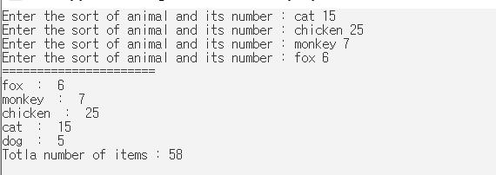

#include <stdio.h>

#include <stdlib.h>

#include <string.h>

typedef struct fnode *fpointer;

struct fnode {

char name[10];

int num;

fpointer link;

};

void make_list(fpointer inode);

fpointer head=NULL; // 전역변수

main()

{

fpointer inode;

int k, how_many=0;

head =(fpointer) malloc(sizeof(struct fnode));

strcpy( head->name , "dog");

head->num=5;

head->link=NULL;

for (k=0; k < 4; k++){

inode= (fpointer) malloc(sizeof(struct fnode));

printf("Enter the sort of animal and its number : ");

scanf("%s %d", &(inode->name), &(inode->num))

make_list(inode);

}

printf("======================\n");

fpointer ptr=head;

while (ptr) {

printf("%s : %d\n", ptr->name, ptr->num);

how_many += ptr->num;

ptr = ptr->link;

}

printf("Totla number of items : %d\n", how_many);

}

void make_list(fpointer inode) // 스택

{

inode -> nlink = head;

head = inode;

}